Задание 46. Как человек ухаживает за хомяком, что он должен делать? Рассмотри фотографии (человек убирает клетку, чистит щеткой мех хомяка, играет с животным, кормит его). Соедини картинки с изображением действий с картинкой «человек».
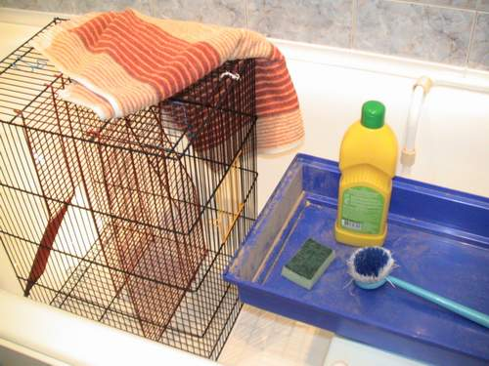 |  | 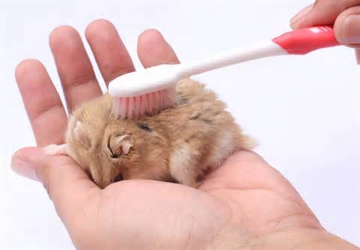
 | 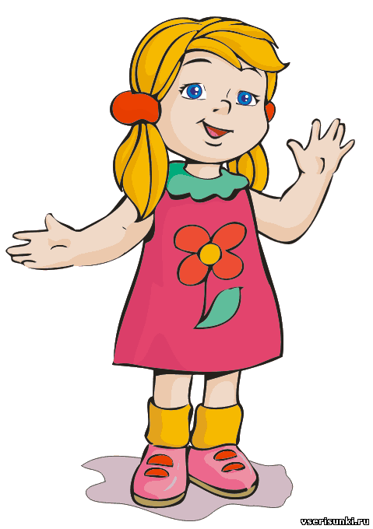
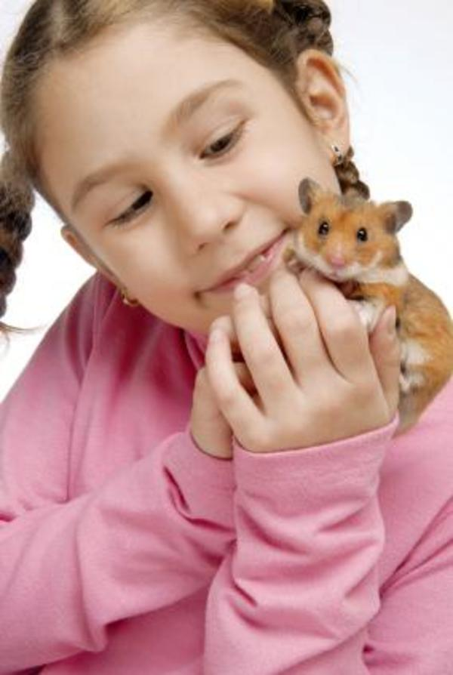 |  | 